Дөнгілағаш ауылының негізгі орта мектебінің оқушылардың психологиялық мінез-құлқын, байқампаздығын, танымдық қабілетін анықтауда олармен түрлі тақырыптарға жүргізілген әңгімелер, оқушылардың сынып арасындағы мінез-құлқын, басқа сынып оқушылармен қарым-қатынасын сақтап,оқушыларға кеңестер беріп отыру оқушының өзіне деген сенімін арттыра түсері анық. 2024-2025 оқу жылының жылдық жұмысына есеп берер болсақ, психодиагностикалық бағыт бойынша жүргізілген жұмыстар легі мынандай:
1-сынып оқушыларының мектепке бейімделуі
2024-2025 оқу жылында мектебіміздің 1 сыныбында 4 оқушы бар.Мектеп жарғысындағы оқушының міндеттері мен ережелерін үнемі сақтап отырады. Күн тәртібінің орындалуы, мектеп формасының сақталуы, күнделікті толтыруы жақсы жағдайда. Сынып құжаттарының толтырылуы қанағаттанарлық. Барлық 1 сынып оқушыларына психологиялық оқушы картасы жасалынды.
Сынып жетекшінің сынып оқушыларымен қарым-қатынасы жақсы деңгейде, оқушылар сабаққа көтеріңкі көңіл күймен келеді, сынып жетекшілерін ата-аналарынан кейінгі екінші орынға қояды, жақсы көреді .сынып жетекшілер оқушылармен жеке, топпен, жалпылама жұмыс жасайды.
Оқушылардың эмоциялық жағдайын бақылау кезінде төмендегідей нәтиже көрсетті.
№ | Эмоциялық жағдайы | 1 сынып
1. | Мұғаліммен тілдесуі | өте жақсы- 4  жақсы-  орташа-
2. | Мектепке келуі | Көңілді- 4 оқушы
3. | Сабақта | жақсы- 3  орташа- 1
4. | Құрдастарымен қарым-қатынасы | Жақсы- 4 оқушы
5. | Үйге қайту | Көңілді- 4 оқушы

Сынып жетешілері сынып оқушыларының мектеп өміріне бейімделуіне жағдай жасауда, оқушылар денсаулығын сақтау мақсатында күнде ертеңгілік жаттығу, сабақ барысында кемінде екі рет сергіту жаттығулары жүргізіледі. Ата-ана тарапынан үйде оқытып қадағалау бар. Ата-аналармен әр тоқсанның соңында жиналыстар өткізілген.
Оқушылардың мектепке бейімделуі қалыпты жағдайда деген қорытынды жасалды.
Қыркүйек айында мекетеп алды даярлық сыныпқа келген оқшылардың оқуға бейімделу кезінде үлкен қиындықтар туындайды. Қиындықтарды оңай жеңіп,тез бейімделу үшін педагогика-психологиялық көмек көрсету қажет. Осы мақсатта Мектепалды даярлық сыныбына «Не жетпейді» әдістемесі жүргіздім.
Жұмыстың қорытындысы бойынша оқушылардың бұл әдістемеге қызығушылығы жоғарғы деңгейде болды. Өзінің қызығушылығын ашып көрсете алмаған оқушылар да болды.1-сынып оқушыларының мектепке дайындығы барысында Керн әдістемесі жүргізілді.Нәтижесінде; 6-оқушы жоғары деңгей көрсетті. Балаларды психологиялық анықтау барысында, жалпы зерттелген 6 бала мектептің бірінші сыныбына оқуға лайықты деп табылды. 1-5сынып ата-аналарына балалардың бейімделу деңгейіне байланысты кеңестер беріліп жаднамалар тартылды. Әдістеме бойынша жұмыс жасай алмаған оқушыларда байқалды. Дұрыс жауап беруге қиналған оқушылар да шықты.Бұл оқушылардың оқу әрекетінде әр түрлі қиындықтары бар: белсенді емес,ашық сөйлесуге де қорқақтайды,жалтақтық байқалады,бірі мұғалімге үйренбесе, екіншісі сыныптастарымен қарым-қатынас жасай алмайды.Қыркүйек айында 1-сынып оқушыларының оқуға дайындығын, ойлау қабілеттерін зерттеу жұмыстары жүргізілді. Қыркүйек айында 1 сыныпқа келетін оқушылардың толық тізімін алып, оқушылар туралы мәлімет алдым. 1сынып оқушылармен метепке бейімдеу денгейін қалыптастыру мақсатында, баланың мектепте оқуына психологиялық дайындығын дамытуға арналған жұмыстар мен тренингтер жүргізіліп, ата-аналарына кеңес берілді. 1 сыныпқа қабылданған оқушылардың мектепке бейімдеу мақсатында Керн-Ийракстің әдістемесін өткізуден басталды
2-сынып оқушыларынан бейімділік деңгейін анықтауға арналған сауалнама жүргізілді. Балалар пәндерге «көңілді», «көңілсіз», «бәрібір» жауаптарымен өтілетін пәндерге баға берді.Барлық пәнге 100 пайыз «көңілді» деп жауап берді.Балалардың өзін-өзі бағалауын анықтау мақсатында «Графикалық тест» жүргізілді.
Нәтижесінде; 4-оқушы өзін-өзі бағалауы «жоғары», 2 оқушы «қалыпты» деңгей көрсетті.Орта буынға жаңадан қабылданған бесінші сынып оқушыларымен әңгімелесу барысында оқушылардың көзқарастарында бастауыш сыныпты қимастық сезім бар екендігін, кейде бастауыш сыныптағы қызықты сәттерін естеріне алатындықтарын қуана жеткізуде. 5 сыныпта пән мұғалімдеріне бірден үйрене отырып, қиындықтың да кездесетінін жасырмайды. Ағылшын, жаратылыстану пәндеріне қызығады. Орта буындағы сабақтардың қызық та көңілді екендіктерін жеткізуде бір –бірінен қалысар емес. 5 сыныпқа келгендіктерін бір саты болса да ер жеттік деп есептейді. Кейбір оқушыларға математика сабақтарынан қиындықтар кездесуде, бірақ жеңуге тырысу үшін еңбектеніп оқимыз дейді.
5 сынып оқушыларының орта буынға бейімделуінде ешқандай кедергі жоқ. Пән мұғалімдерінің оқушылармен бірлесе жұмыс жасауында айтарлықтай қиындық кездеспейді. Оқушылардың тұлғалық және психикалық дамуында ауытқушылық жоқ, дегенмен оқушылармен психодиагностикалық, профилактикалық жұмыстар жоспарлы түрде жүргізілді. Кеңес беру нәтижесінде оқушылар өз көкейлеріндегі сауалға жан –жақты жауап ала алды.
5 сынып оқушыларымен:
«Біз 5-сыныпқа барамыз» тақырыбында тренинг жүргізілді.
Мақсаты: Балалардың өз – өздерін тануға , психологиялық – педагогикалық көмек көрсету, оқушылардың бастауыш буыннан орта буынға өту кезіндегі алғашқы сезімдерін , көңіл – күйін , сыныптың ұжымдастығын, психикалық ерекшеліктерінің дұрыс қалыптасуына ықпалын тигізу.
Жүргізілуі: Ұйымдастыру кезеңі .Сәлемдесу.
Тренинг «Жүректен — жүрекке» Оқушылар бір –біріне орта буынға бейімделуге байланысты бір – біріне жақсы тілектерін айтып шықты. Сонымен қатар дәл сол уақытты өз қолдарымен жасаған жүрекшелерін көрсетіп ой бөлісті.
5- сынып дегеніміз не ?Психолог тренингті кіріспе сөзімен бастады
Оқушыларға сұрақтар берілді. 2 топ сұрақтарға толықтай жауап бере алды.
5-сынып оқушыларының 4 сыныптан 5 сыныпқа көшкенде қандай қиындықтарға кезігетінін анықтау мақсатында «Оқушылардың мектепке деген көзқарасын анықтау» сауалнамасы жүргізілді. Оқушылар мектепте білім маңызды екенін жазған.Бірақ оқушылардың басым бөлігі пән мұғалімдерін көзбе көз көрмегендіктерінен қиыншылықтар бар екнін көрсетті.5 - 9 сынып оқушыларымен өзіндік бағалауын анықтау үшін «Өзіндік бағалауың қалай?» сауалнамасы алынды. .Нәтижесінде: Әр сыныптың берген жауаптары бойынша жеке оқушылардың өзіндік бағасы шығарылды. Нәтижесінде; төмен деңгей көрсеткен оқушы болған жоқ . Орта буын және жоғарғы буын оқушыларының жұмыстар легіне келер болсақ, 1-9 сынып оқушыларының темперамент типін анықтау мақсатында тест жүргізілді. Сынып оқушыларының неліктен сабақ үрдісінде тыныш немесе шулы болып отыратындығы, олардың мінез –құлықтарының әр түрлі,тұрақты және тұрақсыз болып келетіндігімен түсіндіріледі.Сонымен қатар 1 -9 сынып ата-аналарына бала өміріндегі өзгерістер жайында дайындалған слайд көрсетіліп, кеңестер таратылып берілді. Сонымен қатар пән мұғалімдерінің сабақтарына қатысып отырдық.5-сынып оқушыларынан «Оқушылардың оқу мотивациясы» сауалнама алынды. Сауалнама нәтижесінің пайызы шығарылып папкаға тігілді .
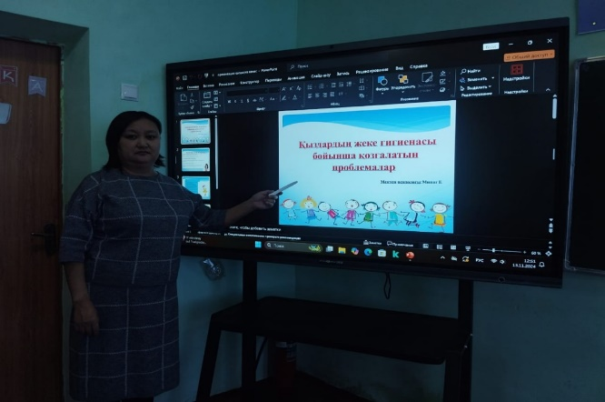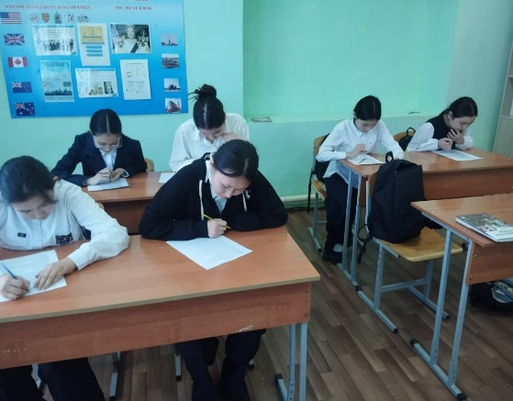
Қыздардың жеке гигиенасы бойынша қозғалатын бірнеше мәселелер қарастырылып, қыздарға ақыл кеңестер берілді.

Педагог -психолог:Минат Е

